**Manual de Usuario – Resolver Matrices**

**Realizado por: Juan Esteban Salas Flórez**

1. Deberá descargar el archivo del programa junto con Apache Netbeans IDE 12.6, que se encuentra en git (<https://github.com/estebansalas18/gausscramer>)
2. Inicie la aplicación Apache Netbeans IDE 12.6
3. Abra un proyecto existente y escoja la carpeta de nombre **Gausscramer-main**
4. Ejecute la aplicación
5. Encontrará una pantalla principal como la siguiente:

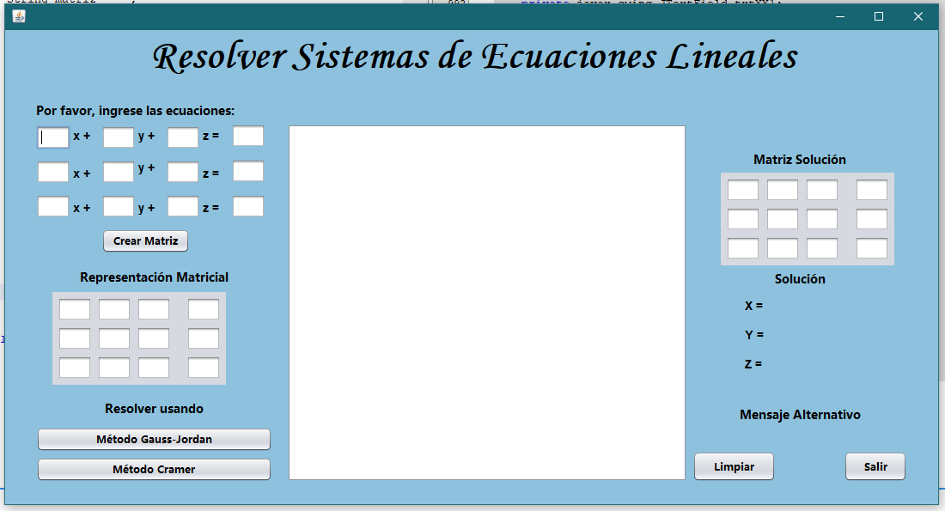

Ahora, voy a explicar cada parte del programa para que tengas un buen conocimiento de todos los campos del programa:

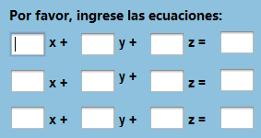En este recuadro vas a poder ingresar todos los coeficientes de las variables, al igual que si estuvieras escribiendo las ecuaciones en papel.

Otro dato importante es que no hace falta que ingreses los coeficientes cero, si quieres puedes hacerlo, pero si no lo haces, las casillas vacías se convertirán en cero automáticamente 😊

Y ten mucho cuidado, puesto que si ingresas algún dato que no es un numero, el programa va a generar un mensaje de error como este

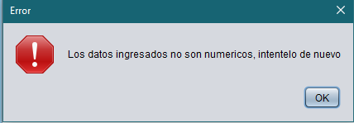

El siguiente apartado es uno de los mas importantes el cual se ve de esta manera:

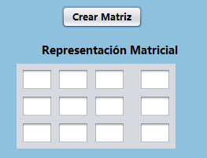Arriba encontraras el botón de Crear matriz, este se encarga de empezar todo el proceso de la aplicación como crear internamente la matriz que vas a trabajar.

Es mas sencillo de lo que parece, abajo te mostrara la misma matriz que escribiste anteriormente pero la dejará estática para evitar que muevas números sin querer y genere error, podrás rectificar los datos que ingresaste y si no estas de acuerdo con alguno de ellos, puedes volver a escribir las ecuaciones y darle click a Crear Matriz de nuevo, para que esta se actualice.

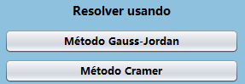En este recuadro vas a ver dos botones, que te van a solicitar el método por el cual deseas resolver tu ecuación, puedes usar ambos métodos y te debe dar la misma respuesta.

El recuadro central es la magia del programa, si decidiste resolver la ecuación por el método de Gauss-Jordan, te va a mostrar todas las operaciones elementales que hicieron falta para llegar a la solución, es decir, te dice que operación utilizo y como va quedando la matriz para que veas el paso a paso de la solución de tu problema. Si por el contrario, escogiste el método de Cramer, te va a mostrar las operaciones de determinantes que uso para llegar a la solución junto con los valores finales de x, y, z.

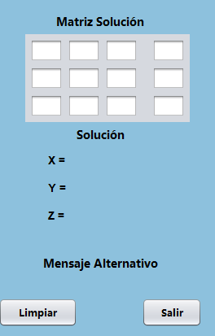Ya para finalizar tenemos el ultimo apartado del programa.

Primero vas a encontrar la matriz solución que no puedes editar, esta con el fin de que veas de una mejor manera como quedó la matriz resultante del método de Gauss-Jordan.

**Nota:** El método de Cramer no usa esta matriz.

Luego, se mostraran en pantalla los valores de las variables y el mensaje alternativo se va a cambiar para decirte si tu sistema de ecuaciones tiene

* Una Solución
* Infinitas Soluciones
* No tiene Solución

Acompañados del botón para limpiar toda la pantalla y que puedas empezar de nuevo a resolver una ecuación diferente, y el botón de salir que finalizará la ejecución del programa.